Entraînement :

- Encore les mouches !
- La mouche drosophile peut avoir les yeux rouges ou les yeux bruns. Les yeux rouges sont récessifs. (B : yeux bruns et b :yeux rouges)

Trouve le rapport génotypique et phénotypique des croisements suivants.

Croisement 1 : mouche mâle Bb X mouche femelle BB
Solution :
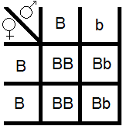
Rapport génotypique : 50% BB et 50% Bb

Rapport phénotypique : 100% mouche aux yeux bruns

Croisement 2 : mouche mâle bb X mouche femelle Bb
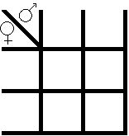

Croisement 3 : mouche mâle Bb X mouche femelle Bb

- Une mouche mâle aux yeux rouges est croisée avec une mouche femelle aux yeux bruns. Des 715 mouches (les mouches pondent beaucoup d’œufs) provenant de ce croisement, 360 ont les yeux rouges et 355 ont les yeux bruns. Quel est le génotype des deux parents ?
P1 : yeux rouge X yeux bruns

F1 : 360 mouches aux yeux rouges, 355 mouches aux yeux bruns

Génotype de papa mouche :

Génotype de maman mouche :

- Les poulets peuvent avoir un plumage soyeux (doux et brillant) ou normal. Le plumage soyeux est dû à un gène récessif (S : plumage normal et s : plumage soyeux)
- Le croisement entre deux poulets hétérozygotes (Ss) donnera quelle probabilité d’avoir des descendants homozygote récessifs avec des plumes soyeuses (ss) ?

- Si deux poulets hétérozygotes sont croisés et produisent 48 descendants. Combien de ces descendants devraient avoir un plumage soyeux ? (en théorie du moins)

- Le bœuf Ayrshire est caractérisé par une encoche sur son oreille. Cette encoche provient d’un allèle dominant (appelé le gène notch : N). Voici l’arbre généalogique d’une famille de bœuf Ayrshire. Les individus en gris possèdent l’encoche caractéristique à l’extrémité de leurs oreilles. Les autres n’ont pas cette caractéristique. Les mâles sont des carrés et les femelles des cercles. On note un individu par le numéro de la génération (chiffre romain I, II et III) et par son numéro. Par exemple, le mâle tout en haut est l’individu I1.
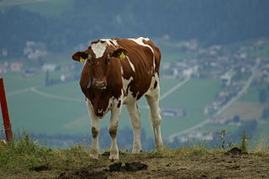
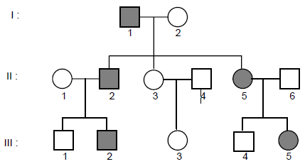

Quelle est la probabilité que les couples suivants produisent des descendants avec le phénotype « encoche sur les oreilles » ?
- III1 X III3
Solution :
III1 est de génotype nn car il n’a pas le trait dominant
III3 est aussi de génotype nn car elle n’a pas le trait dominant
Donc selon Punnet :
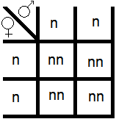
100 % des descendants auront le génotype nn
100 % des descendants n’auront pas d’encoche
Aucune chance d’avoir des descendants avec une encoche sur l’oreille

- III1 X III5
Indice III5 présente le trait dominant. Elle doit donc avoir l’allèle N. Elle a reçu cet allèle de sa mère (II5). Quelle allèle a-t-elle reçu de son père (II6) ?

- III2 X III3

- III2 X III5

- III3 X III4

Problème 1
On considère une maladie qui se transmet selon le mode autosomal récessif.
La probabilité pour qu'un individu pris au hasard dans la population soit hétérozygote pour le gène considéré est de 2%
- Quelle est la probabilité pour un couple pris au hasard dans la population d'avoir un enfant atteint par la maladie ?
- Quelle est la probabilité pour le couple III1 - III2 d'avoir un enfant atteint de la maladie ?

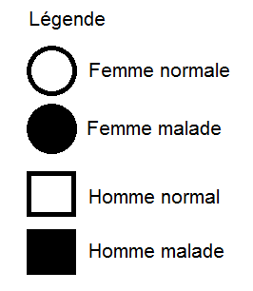

Quelle réaction as-tu face à ce problème :

Élève 1 :
Quoi ? J’comprends pas !
Je vais juste utiliser ma stratégie habituelle quand je ne comprends pas : ignorer le problème. Je vais juste parler avec mes amis de tout sauf de ce problème et je vais même réussir à oublier que j’ai un travail à faire.
[Une stratégie que j’ai utilisé souvent et qui m’a fait échouer dans le passé, mais pourquoi ça ne fonctionnerait pas cette fois-ci ?]

Élève 2 :
Quoi ? J’comprends pas !
Peut-être que je peux relire une autre fois et essayer de voir si nous avons fait ce travail déjà dans mes notes. Je peux aussi demander à mes amis pour voir s’ils ont compris ou si ensemble on peut essayer de trouver une solution. Si je ne suis toujours pas certain, je peux demander à l’enseignant… Attends, il y a d’autres explications plus bas dans le document! Ça pourra peut-être aider.
[Une stratégie que j’ai utilisé souvent et qui m’a permis de réussir dans le passé, alors pourquoi ça ne fonctionnerait pas cette fois-ci ?]

Deux réactions similaires au départ, mais différentes dans les résultats. Laquelle choisiras-tu ? C’est ton choix. Mais si tu considères sérieusement réussir, l’attitude à adopter est assez évidente.

Voici la solution au problème avec des explications pour chaque étape. Suit bien les étapes et les explications qui pourront t’aider pour les problèmes suivants.

Problème et solution | Explications
On considère une maladie qui se transmet selon le mode autosomal récessif. | Ceci signifie que la maladie se transmet par les gènes et que le gène qui provoque la maladie est récessif.  Le mot autosomal signifie que le gène se trouve sur un chromosome autre que les chromosomes X et Y (chromosomes sexuels).
La probabilité pour qu'un individu pris au hasard dans la population soit hétérozygote pour le gène considéré est de 2% | Dans la première partie, on nous dit que la maladie provient d’un gène récessif. Supposons qu’on attribue la lettre « m » pour représenter la maladie. On aurait donc les allèles suivants :  M : empêche la maladie  m : provoque la maladie  Nous avons vu qu’un génotype hétérozygote se compose des deux différents allèles. Dans ce cas, le génotype hétérozyote serait donc Mm. Une personne avec le génotype Mm n’est pas malade parce que M est dominant et empêche la maladie.  Dans la population, 2% des personnes un génotype hétérozygote. Donc, si on prend une personne au hasard, il y a 2% de chance qu’elle soit de génotype Mm.
Quelle est la probabilité pour un couple pris au hasard dans la population d'avoir un enfant atteint par la maladie ?  Solution :  P(enfant malade) = 0,02 X 0,02 X 0,25  P(enfant malade) = 0,0001  Ou P(enfant malade) = 0,01 %  Ou encore P(enfant malade) = 1 chance sur 10 000 | Un enfant atteint de la maladie doit avoir le génotype homozygote récessif mm. Tout autre génotype empêche la maladie de s’exprimer.  Pour qu’un couple normal donne naissance à un enfant malade, il faut donc que chaque parent soit hétérozygote Mm.  On a 0,02 chance (2% = 0,02) de choisir une personne au hasard avec un génotype Mm. Choisir un homme et une femme au hasard avec ce génotype a donc une probabilité de 0,02 X 0,02 = 0,0004.  Les parents hétérozygotes ont une chance sur 4 (0,25) d’avoir un enfant homozygote récessif selon l’échiquier de Punnet :  La probabilité d’avoir un enfant atteint de la maladie est donc de 0,0004 X 0,25 = 0,0001.
Quelle est la probabilité pour le couple III1 - III2 d'avoir un enfant atteint de la maladie ?  P(IV1 atteint de maladie) = 0,02 X 0,6667 X 0,25  P(IV1 atteint de maladie) = 0,00333  Ou P(IV1 atteint de maladie) = 1 chance sur 300  Ou P(IV1 atteint de maladie) = 0,333 %  Le fait que le père ait des frères et sœurs atteints augmentent beaucoup probabilités d’avoir un enfant atteint  0,003333 / 0,000 1 = 33,33 fois plus de chance d’avoir un enfant atteint que dans la population en général. | Le couple III1 et III2 sont les futurs parents de la quatrième génération (fœtus IV1).  Génotype de III1  On ne connait pas les origines de la femme III1. On assume donc qu’elle a 2% de chance d’être hétérozygote (Mm) puisqu’elle provient de la population en général (donnée du problème).  Génotype de III2  Pour l’homme III2 nous possédons des renseignements. Nous savons que sa sœur III3 et son frère III4 sont atteints par la maladie. III3 et III4 ont donc un génotype mm.  Toutefois, les parents ne sont pas atteints de la maladie. Les parents II2 et II3 doivent donc être hétérozygotes Mm pour pouvoir avoir des enfants homozygotes récessifs mm sans être atteints de la maladie.  L’homme III2 n’est pas atteint de la maladie (Mm ou MM), mais nous venons de voir que ses parents sont de génotype Mm. Le génotype de III2 qui nous intéresse est Mm parce que s’il est MM il ne peut pas transmettre la maladie à son descendant.  Quelle est la probabilité que III2 soit du génotype Mm ?  Comme on connaît le génotype des parents et qu’on sait que III2 n’est pas du génotype mm (il n’est pas malade), on peut trouver la probabilité par l’échiquier de Punnet suivant :  Il y a trois possibilités dont deux sont Mm. Il y a donc 2 chances sur 3 que III2 soit du génotype Mm. (0,6667)  Génotype du fœtus IV1  Nous connaissons maintenant la probabilité de III1 et III2 d’être de génotype Mm, condition nécessaire pour que le fœtus IV1 soit possiblement atteint de la maladie.  Grâce à l’échiquier de Punnet, on peut maintenant calculer la probabilité du fœtus d’être atteint en supposant des parents hétérozygotes Mm :  Il y a 1 chance sur 4 que le fœtus soit du génotype mm provoquant la maladie.

Tu as eu les explications en détails… Essaie les autres problèmes qui peuvent tous se résoudre de la même manière.

Problème 2
On considère une maladie qui se transmet selon le mode autosomal récessif.
La probabilité pour qu'un individu pris au hasard dans la population soit hétérozygote pour le gène considéré est de 1/40
- Quelle est la probabilité pour un couple pris au hasard dans la population d'avoir un enfant atteint?
- Quelle est la probabilité pour le couple III1 -III2 d'avoir un enfant atteint ?
- Si jamais la femme III1 avait eu des frères et des soeurs malades, quelle aurait été la probabilité pour le couple III1-III2 d'avoir un enfant atteint ?

Problème 3 - surdité-mutité
Madame Tranquille, née d’un père sourd-muet, est enceinte. Elle a peur que son enfant soit né sourd-muet. Elle décide de consulter un médecin qui établit l’arbre généalogique de la famille de madame Tranquille :
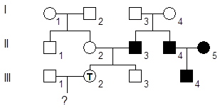
III2 : Mme Tranquille n’est pas sourde-muette
II3 : M. Tranquille (père de madame Tranquille) sourd-muet
- À partir de l’arbre, détermine si la surdité-mutité est un trait provenant d’un allèle dominant ou récessif. Explique ton raisonnement.
- Quel est le génotype de Mme Tranquille.
- Si on considère qu’une personne sur 30 est hétérozygote pour le caractère de surdité-mutité, quel est le risque pour le bébé de madame Tranquille (identifié par le « ? ») d’être sourd-muet ?

Problème 4 Mucoviscidose
Un individu sans antécédents familiaux connus a un risque sur 22 d'être hétérozygote pour le gène considéré.
Le document suivant présente l'arbre généalogique d'une famille dont certains membres sont atteints de mucoviscidose.

(La mucoviscidose est une maladie grave associant troubles digestifs et respiratoires. Ces troubles, qui s'aggravent avec l'âge, sont dus à une viscosité excessive des sécrétions des glandes muqueuses de l'organisme.)

1°) Etablir, à partir d'arguments précis, le mode de transmission de la maladie.
2°) Calculer le risque pour un couple pris au hasard dans la population d'avoir un enfant atteint.
3°) Calculer le risque pour le couple II₃ - II₄, d'avoir un enfant atteint.

